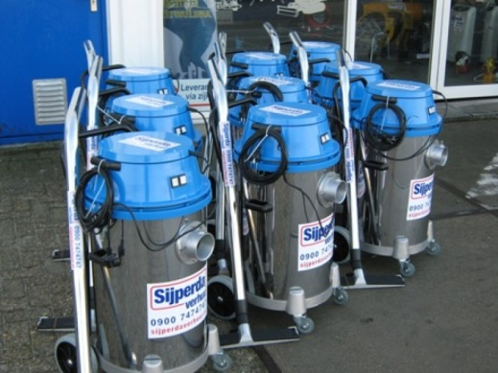



# Handleiding: Stof-/waterzuiger 230V

**Belangrijk**- Onder spanning staande delen draagt het risico van een elektrische schok die ernstig letsel of zelfs de dood kan veroorzaken.

- Raak nooit beschadigde kabels aan.

- Zet de machine altijd uit en haal de stekker uit het stopcontact voordat u werkzaamheden aan de machine uitvoert.

- De machine dient te worden aangesloten op een geaard stopcontact.

- Bepaal wat u wilt gaan zuigen: droog stof en afval of water. In het eerste geval dient het bijgeleverde filter in de machine te worden geplaatst. Bij het zuigen van water dient het te worden uitgenomen.

**In gebruikname**

- Voor gebruik dient u de slang aan te sluiten op de opening in de machine. De slang zit correct wanneer u een klik hebt gehoord en de afdichtingring egaal in de juiste positie zit. Sluit vervolgens de gewenste zuigmond aan op de slang.

- De machine is nu gebruiksklaar. Overeenkomstig het aantal motors dat de machine heeft zitten er 1, 2 of 3 schakelaars op de rand van de kap. Overtuig u ervan dat ze allemaal in de 0 - stand staan. Steek de stekker in het stopcontact. Schakel vervolgens één voor één de motors in door de knoppen in de 1 - stand te zetten, tot de capaciteit die u wenst. De volgorde van inschakeling is onbelangrijk. De machine begint nu te zuigen.

- Wanneer u het werk wilt beëindigen dient u de machine eerst uit te schakelen door de schakelaars weer allemaal in de 0 - stand te zetten. Vervolgens neemt u de stekker uit het stopcontact. Wanneer u water hebt gezogen verdient het aanbeveling dit onmiddellijk uit de machine te verwijderen en de ketel evt. te reinigen en uit te drogen.